**发布**

**17日，辽宁丹东和鞍山等局地暴雨，新疆和田、青海海西州出现沙尘暴。未来两至三日，四川东北部、重庆西北部、贵州中北部和东南部等地局地有暴雨，可能对交通运输产生影响。**

**参考材料：http://www.nmc.cn/publish/weather-bulletin/index.htm**

**二、重要天气预报**

1.西南地区东部江南等地将有降水过程  
 受低涡切变线东移影响，17日至18日，我国中东部地区将迎来一次大范围降水过程。预计西南地区东部、江南西部和北部、江汉南部、江淮、华南西北部等地将出现中到大雨，局地暴雨，上述部分地区将出现短时强降水，局地将出现雷暴大风或冰雹天气。

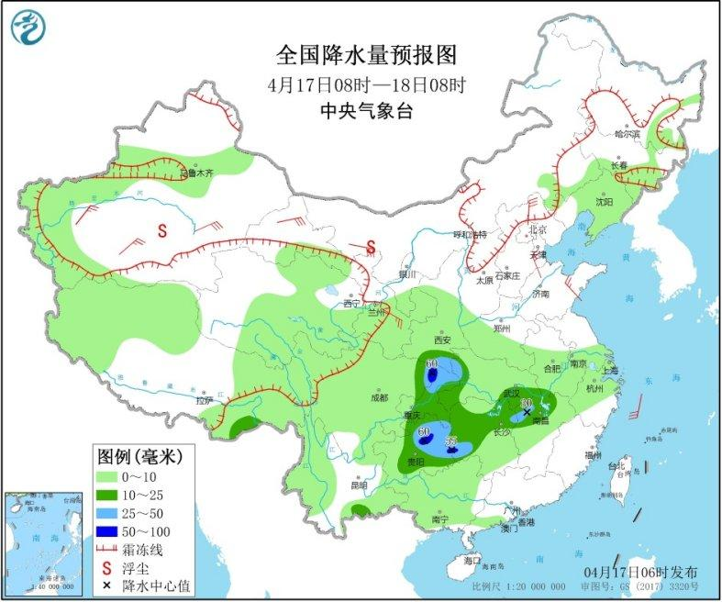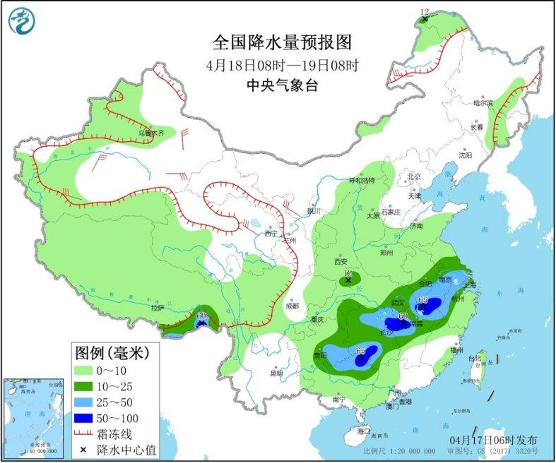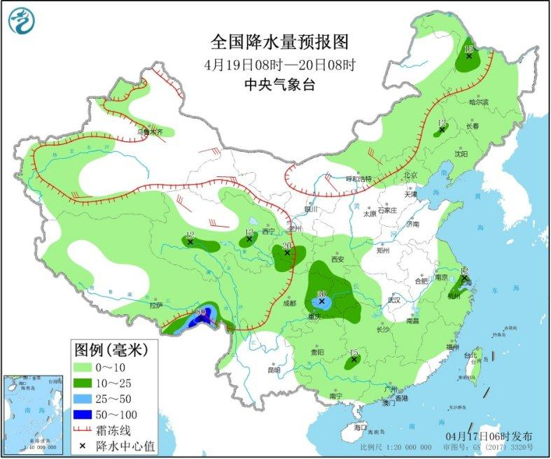

**三、未来三日具体预报**

4月17日08时至18日08时，陕西南部、四川东北部、重庆、贵州大部、湖南北部、湖北西部和东南部、江西西北部等地的部分地区有中到大雨，其中，四川东北部、重庆西北部、贵州中北部和东南部等地局地有暴雨（50～60毫米）。新疆南疆盆地、西北地区中东部、华北、黄淮等地的部分地区有4～6级及以上风。

4月18日08时至19日08时，陕西东南部、西藏东南部、西南地区东部、江淮大部、江汉南部、江南北部和西部、广西北部等地部分地区有中到大雨，其中，湖南东北部、江西北部、安徽南部、广西东北部等地局地有暴雨（50～65毫米）。新疆东部和南疆盆地、内蒙古西部、青海东部等地部分地区有4～6级风。

4月19日08时至20日08时，南疆盆地、内蒙古中东部、西北地区中部和东南部、东北地区大部、华北北部、西藏大部、西南地区北部和东部、江汉西部、江南大部、华南大部等地部分地区有小到中雨，其中，西藏东南部、重庆中部等地部分地区有大雨或暴雨。新疆东部和南疆盆地、内蒙古中部、青海中西部、甘肃河西等地的部分地区有4～6级风。

雪：

雨：（1）陕西南部、四川东北部、重庆、贵州大部、湖南北部、湖北西部和东南部、江西西北部等地的部分地区有中到大雨。（2）四川东北部、重庆西北部、贵州中北部和东南部等地局地有暴雨（50～60毫米）。（3）陕西东南部、西藏东南部、西南地区东部、江淮大部、江汉南部、江南北部和西部、广西北部等地部分地区有中到大雨。（4）湖南东北部、江西北部、安徽南部、广西东北部等地局地有暴雨（50～65毫米）。（5）西藏东南部、重庆中部等地部分地区有大雨或暴雨。

风：（1）新疆南疆盆地、西北地区中东部、华北、黄淮等地的部分地区有4～6级及以上风。